教师申报新学期通识选修课开课流程
首先登陆教务系统，具体申请步骤如下：
1. 点击教学服务。
- 点击培养方案下的素质开课申请，在接下来的界面点击素质开课申请。
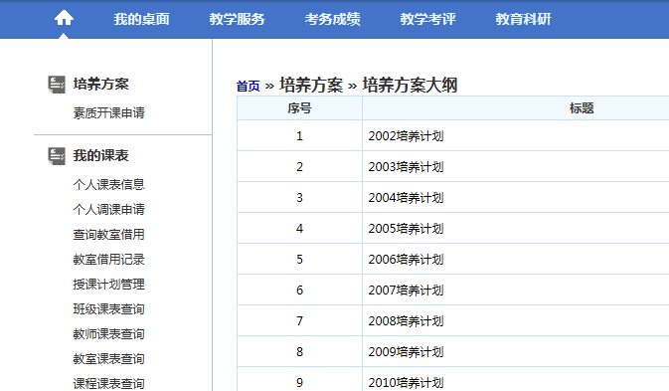
- 进入之后，点申请按钮。
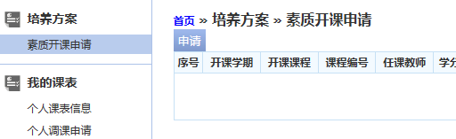
- 在弹出的界面点击课程名称后面的“选择”按钮。
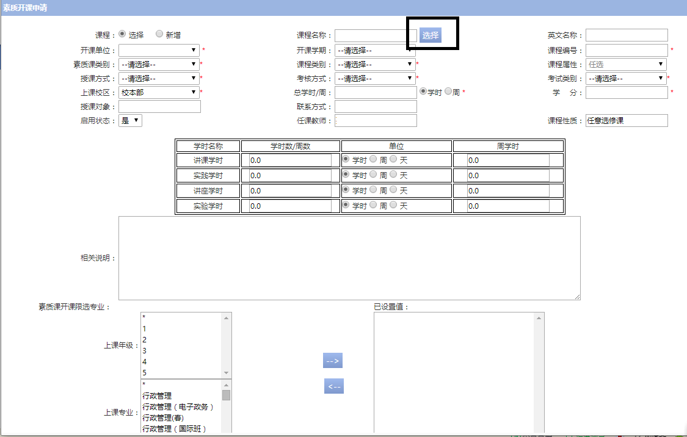
- 点击“选择”后系统会自动出现该教师可以申请的课程，如下所示，在选项的圆圈中选择自己申请学期预开设的课程，然后点击“确认”按钮。
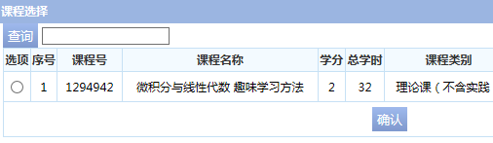
- 带“*”的项目是必须填写的；“讲课学时”如果为0，需要改成实际学时；“功能区”不选择默认为多媒体教室，如有要限制选课学生的课程可以点击下方的素质开课限选年级与专业，没有不需选择。
- 最后，一定要点击“保存并送审”。
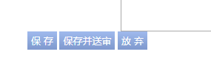
- 申请完成后，等待审批，教师可自己在系统里查询审核状态，在申请的课程后面“操作”栏点击“审核记录”，如审核意见显示审核已通过，就可以被正常排入申请学期的课程中。

